CUESTION 1 DEL 3er TRIMESTRE DE SISTEMAS INFORMATICOS

Alejandro Cortés Díaz

CampusFP

Diseño de aplicaciones multiplataforma SISTEMAS INFORMÁTICOS  13/05/2025

Índice

1.A. Se desea dividir la red 192.168.15.0/24 en dos subredes. Completa la siguiente tabla. 2

JUSTIFICA LA RESPUESTA con el resultado obtenido en la calculadora online de subredes empleada; 2

1.B. Si un PC con sistema operativo Windows perteneciera a la subred 1 del apartado anterior, indica TODOS los pasos a seguir para: 3

i Establecer en el PC configuración de red dinámica 3

ii Establecer configuración de red estática en esa subred 7

1.C. Indica JUSTIFICADAMENTE la IP de difusión, rango útil y puerta de enlace de la red 172.22.96.0/19 8

1.D. Indica JUSTIFICADAMENTE la IP de difusión, rango útil y puerta de enlace de la red 192.168.6.80/29 9

**Enlace a GitHub** 10

**https://github.com/Cortes-cmd/Sistemas_Informaticos.git** 10

CUESTION 1: SUBREDES

TIEMPO MAXIMO DE REALIZACION: 2 HORAS

# 1.A. Se desea dividir la red 192.168.15.0/24 en dos subredes. Completa la siguiente tabla.

|  |  |  |  |  |  |
| --- | --- | --- | --- | --- | --- |
| SUBRED | MÁSCARA EN DECIMAL | IP DE SUBRED EN DECIMAL | IP DE BROADCAST EN DECIMAL | RANGO ÚTIL DECIMAL | IP DE LA PUERTA DE ENLACE |
| SUBRED 1 | 255.255.255.128/25 | 192.168.15.0 | 192.168.15.127 | 192.168.15.1 – 192.168.15.126 | 192.168.15.1 |
| SUBRED 2 | 255.255.255.128/25 | 192.168.15.128 | 192.168.15.255 | 192.168.15.129 – 192.168.15.254 | 192.168.15.129 |

## JUSTIFICA LA RESPUESTA con el resultado obtenido en la calculadora online de subredes empleada;

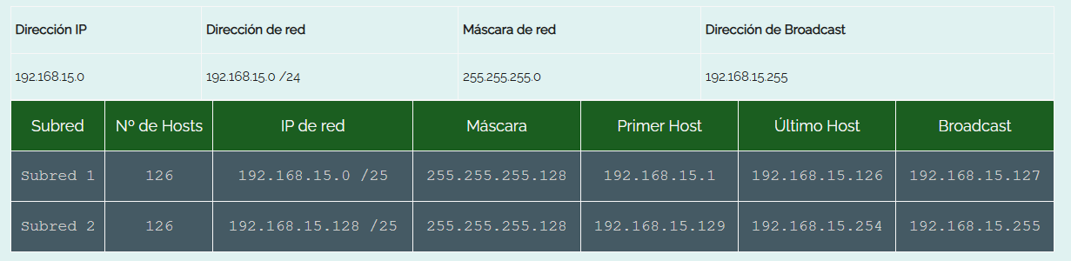

# 1.B. Si un PC con sistema operativo Windows perteneciera a la subred 1 del apartado anterior, indica TODOS los pasos a seguir para:

## i Establecer en el PC configuración de red dinámica

* Accedo al panel de control

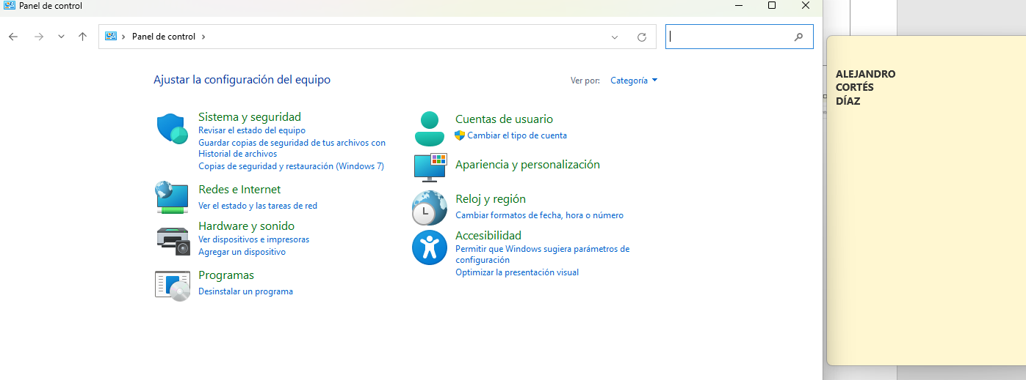

* De ahí a “Ver el estado y las tareas de red”

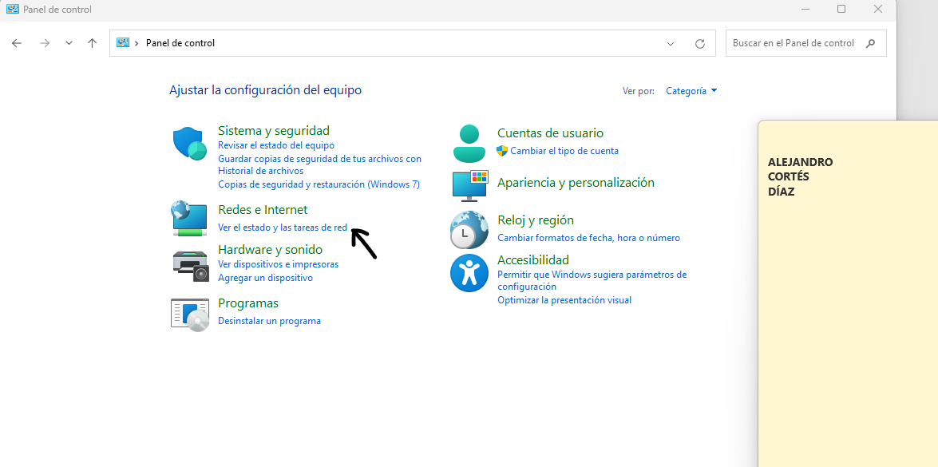

* “Cambiar configuración del adaptador”

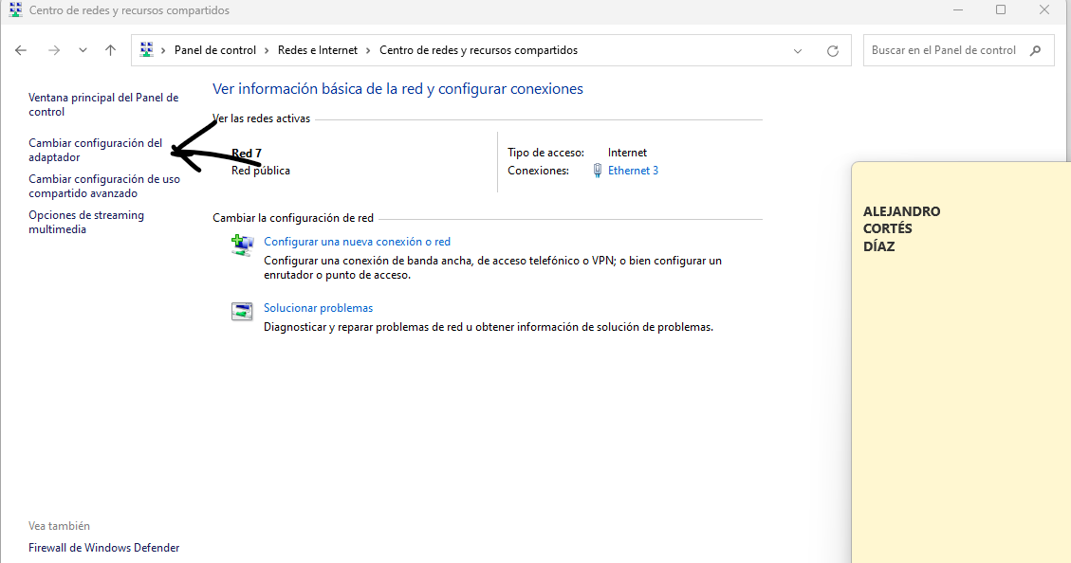

* Seleccionamos nuestro Ethernet, el otro es de VirtualBox

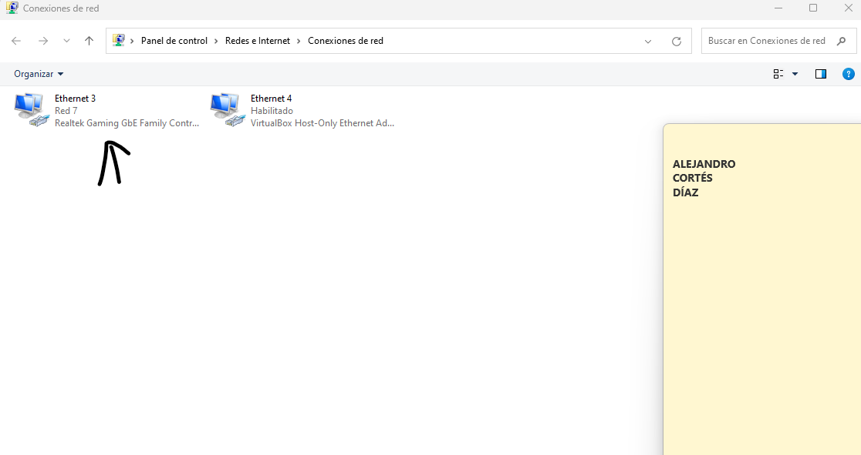

* Y se abrirá la siguiente pestaña, en la cual, debemos interactuar con “Propiedades”:

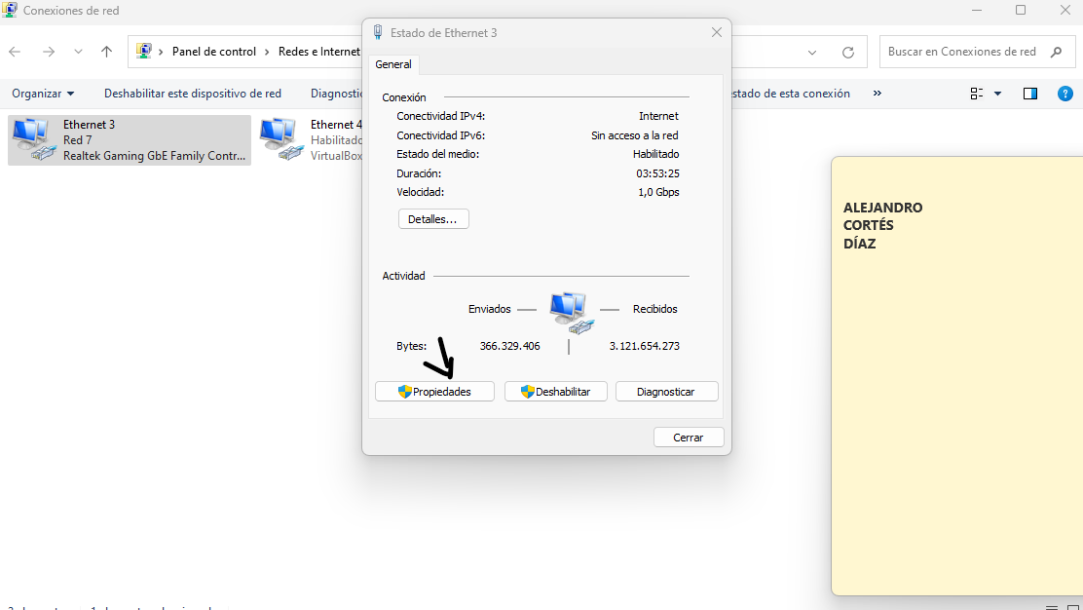

* Clickamos dos veces en “Protocolo de Internet versión 4 (TCP/IPv4)”

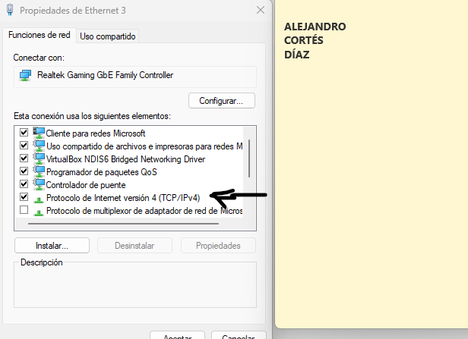

* Abriéndose la siguiente pestaña:

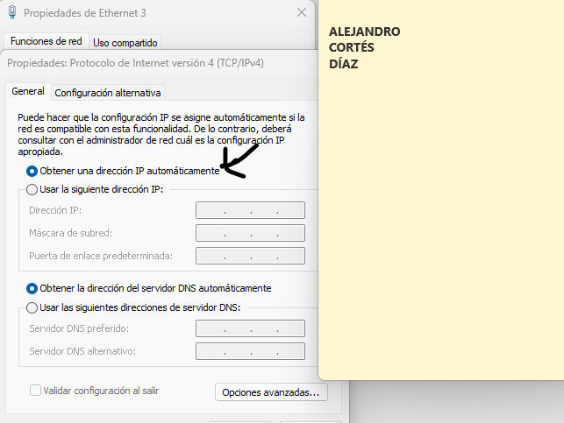

* Al ser configuración de red dinámica, no es necesario que introduzcamos ningún dato. Y pasaríamos a darle a “Aceptar”.

## ii Establecer configuración de red estática en esa subred

* Se realizarían los mismos pasos que en el apartado anterior, la diferencia se daría en la última pestaña, donde introduciríamos los datos manualmente dentro del rango útil de la subred 1, de la siguiente forma;

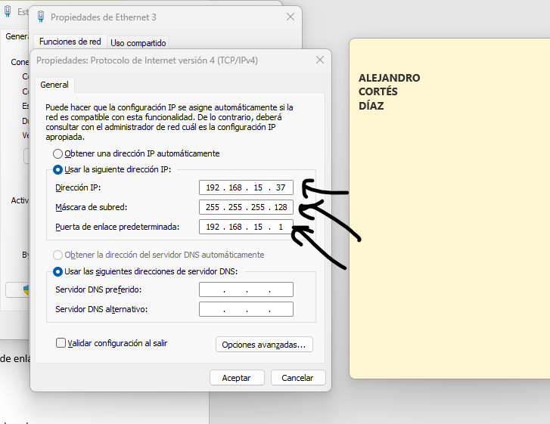

JUSTIFICA LAS RESPUESTAS CON CAPTURAS DE PANTALLA COMENTADAS EN LAS

QUE SE IDENTIFIQUE DE FORMA INEQUIVOCA AL AUTOR DE LAS MISMAS

# 1.C. Indica JUSTIFICADAMENTE la IP de difusión, rango útil y puerta de enlace de la red 172.22.96.0/19

Reparto; 19 bits de red y 13 bits de host

IP en binario;

10101100 00010110 01100000 00000000

IP de difusión;

10101100 00010110 01111111 11111111

172.22.127.255/19

Rango útil;

172.22.96.1 – 172.22.127.254

IP de la puerta de enlace;

172.22.96.1

# 1.D. Indica JUSTIFICADAMENTE la IP de difusión, rango útil y puerta de enlace de la red 192.168.6.80/29

Reparto; 29 bits de red y 3 bits de host

IP en binario;

11000000 10101000 00000110 01010000

IP de difusión;

11000000 10101000 00000110 01010111

192.168.6.87/29

Rango útil;

192.168.6.81 – 192.168.6.86

Puerta de enlace;

192.168.6.81

# **Enlace a GitHub**

## [**https://github.com/Cortes-cmd/Sistemas_Informaticos.git**](https://github.com/Cortes-cmd/Sistemas_Informaticos.git)